 |  |  |  |  | 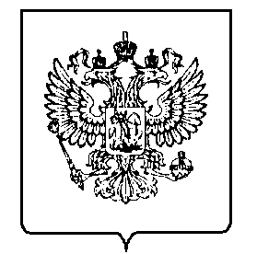
МИНФИН РОССИИ
ФЕДЕРАЛЬНАЯ НАЛОГОВАЯ СЛУЖБА

УПРАВЛЕНИЕ ФЕДЕРАЛЬНОЙ НАЛОГОВОЙ СЛУЖБЫ ПО РЕСПУБЛИКЕ КАРЕЛИЯ
(УФНС России по Республике Карелия)

ПРИКАЗ
« | 23 | » | марта | 2022 г. |  |  |  | № | 02-02/046@
г. Петрозаводск

О внесении изменений в документы, регламентирующие деятельность Общественного совета при Управлении ФНС России по Республике Карелия

В соответствии с Положением об Общественном совете при Управлении ФНС России по Республике Карелия, утвержденным Приказом УФНС России по Республике Карелия от 03.02.2014 №02-02/032@ (в редакции с изменениями) приказываю:
1. Внести следующие изменения в приказ Управления от 07.03.2019 № 02-02/053@:
1.1. признать утратившим силу приложение №1 к приказу Управления от 07.03.2019 № 02-02/053@;
1.2. утвердить измененный состав Общественного совета при Управлении ФНС России по Республике Карелия (далее - Управление) согласно приложению №1 к настоящему приказу.
2. Отделу оказания государственных услуг:
2.1 внести изменения в состав Общественного совета на официальном сайте ФНС России, содержащем блок региональной информации Управления;
3. Внести изменения в Приказ УФНС России по Республике Карелия от 03.02.2014 №02-02/032@:
3.1. изложить пункт 3.7. Положения об Общественном совете при Управлении ФНС России по Республике Карелия, утвержденного Приказом УФНС России по Республике Карелия от 03.02.2014 №02-02/032@ в следующей редакции: «Количественный состав Общественного совета составляет 13 членов».
5. Контроль исполнения настоящего приказа возлагаю на себя.

Руководитель Управления
Федеральной налоговой службы
по Республике Карелия И.В. Кравченко

